Міністерство освіти та науки України
Національний університет “Львівська політехніка”
Інститут інформаційно-комунікаційних технологій та електронної інженерії
Кафедра інформаційно-комунікаційних технологій


ЗВІТ
з лабораторної роботи №1
з дисципліни “Об’єктно-орієнтоване програмування, ч.2”

Виконав:
Ст. гр. ІХ-22
Максимчук А.В.

Прийняла:
Гордійчук-Бублівська О.В.

Львів 2026
Тема: Застосування принципів SOLID об’єктно-орієнтованого програмування при проєктуванні програмних систем у сфері телекомунікацій.
Мета: Ознайомитися з принципами SOLID. Навчитися застосовувати їх під час проєктування класів на Python. Формувати навички створення гнучкого, масштабованого та підтримуваного коду.
Завдання 1.
Код програми 1.1:
from datetime import datetime
class Call:
def __init__(self, caller: str, receiver: str, duration: int):
self.caller = caller
self.receiver = receiver
self.duration = duration # тривалість у хвилинах
self.time = datetime.now()
def __str__(self):
return f"{self.time.strftime('%Y-%m-%d %H:%M:%S')} | {self.caller} -> {self.receiver} | {self.duration} min"
class CallReport:
def __init__(self, calls: list[Call]):
self.calls = calls
def generate(self) -> str:
report_lines = ["=== CALL REPORT ===\n"]
total_duration = 0
for call in self.calls:
report_lines.append(str(call))
total_duration += call.duration
report_lines.append(f"\nTotal calls: {len(self.calls)}")
report_lines.append(f"Total duration: {total_duration} min")
return "\n".join(report_lines)
class FileSaver:
def save(self, content: str, filename: str):
with open(filename, "w", encoding="utf-8") as f:
f.write(content)
print(f"Report saved to {filename}")
if __name__ == "__main__":
calls = [
Call("Artem", "Ivan", 5),
Call("Olena", "Andrii", 12),
Call("Maksym", "Serhii", 7),
]
report = CallReport(calls)
report_content = report.generate()
saver = FileSaver()
saver.save(report_content, "call_report.txt")
Результат:
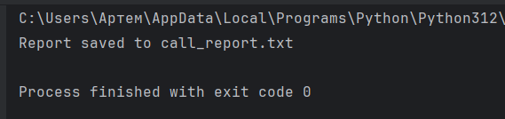
Код програми 1.2:
class Subscriber:
def __init__(self, name: str, phone: str, balance: float):
self.name = name
self.phone = phone
self.balance = balance
class SmsService:
def send_sms(self, subscriber: Subscriber, message: str):
print(f"SMS на номер {subscriber.phone}: {message}")
class BalanceService:
def calculate_balance(self, subscriber: Subscriber):
print(f"Баланс абонента {subscriber.name}: {subscriber.balance} грн")
if __name__ == "__main__":
subscriber = Subscriber("Artem", "+380961814782", 150.0)
sms_service = SmsService()
balance_service = BalanceService()
sms_service.send_sms(subscriber, "Вітаємо у мережі!")
balance_service.calculate_balance(subscriber)
Результат:
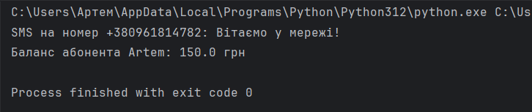

Завдання 2.
Код програми 2.1:
from abc import ABC, abstractmethod
class Tariff(ABC):
@abstractmethod
def calculate_price(self, duration_minutes: int) -> float:
pass
class БомжTariff(Tariff):
def calculate_price(self, duration_minutes: int) -> float:
return duration_minutes * 1.5
class ПанTariff(Tariff):
def calculate_price(self, duration_minutes: int) -> float:
if duration_minutes <= 5:
return 0.0
return (duration_minutes - 5) * 2.0
class ТиждневийTariff(Tariff):
def calculate_price(self, duration_minutes: int) -> float:
return 5.0
class BillingSystem:
def __init__(self, tariff: Tariff):
self.tariff = tariff
def process_call(self, duration: int):
cost = self.tariff.calculate_price(duration)
print(f"Тип тарифу: {self.tariff.__class__.__name__}")
print(f"Тривалість: {duration} хв | До сплати: {cost:.2f} грн")
print("-" * 40)
if __name__ == "__main__":
billing = BillingSystem(БомжTariff())
billing.process_call(10)
billing.tariff = ПанTariff()
billing.process_call(10)
billing.tariff = ТиждневийTariff()
billing.process_call(10)
Результат:
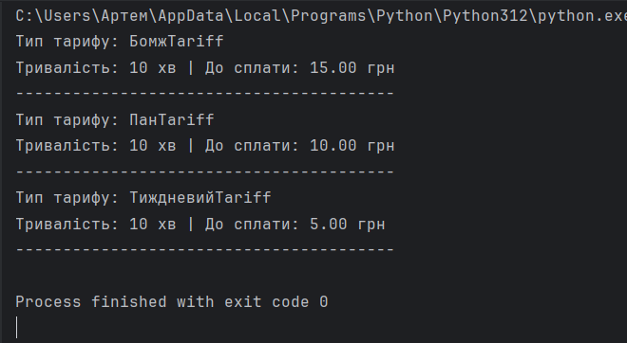
Код програми 2.2:
from abc import ABC, abstractmethod
class Tariff(ABC):
@abstractmethod
def calculate_cost(self, units: int) -> float:
pass
class VoiceTariff(Tariff):
def calculate_cost(self, units: int) -> float:
return units * 1.2
class DataTariff(Tariff):
def calculate_cost(self, units: int) -> float:
return units * 0.5
class RoamingTariff(Tariff):
def calculate_cost(self, units: int) -> float:
if units <= 0: return 0.0
return (units * 5.0) + 10.0
class BillingSystem:
def print_bill(self, tariff: Tariff, amount: int):
# Логіка розрахунку залишається незмінною для будь-якого тарифу
total = tariff.calculate_cost(amount)
print(f"Тариф: {tariff.__class__.__name__}")
print(f"Використано одиниць: {amount}")
print(f"Разом до сплати: {total:.2f} грн")
print("-" * 35)
if __name__ == "__main__":
billing = BillingSystem()
billing.print_bill(VoiceTariff(), 10) # 10 хвилин
billing.print_bill(DataTariff(), 100) # 100 МБ
billing.print_bill(RoamingTariff(), 10)
Результат: 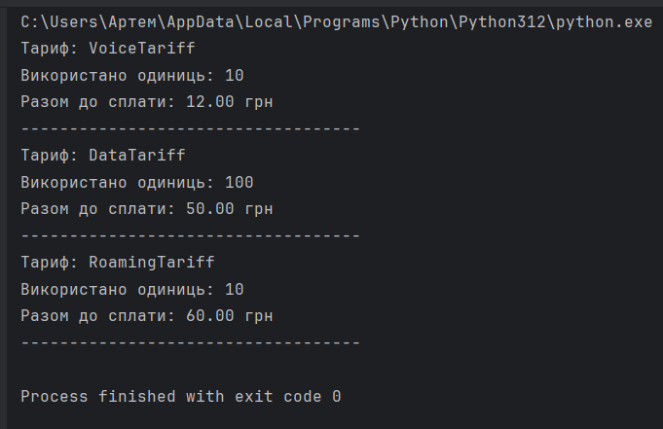
Завдання 3.
Код програми 3.1:
from abc import ABC, abstractmethod
class NetworkConnection(ABC):
@abstractmethod
def connect(self):
pass
@abstractmethod
def transfer_data(self, data: str):
pass
class LTEConnection(NetworkConnection):
def connect(self):
print("LTE: Підключено через мобільну мережу.")
def transfer_data(self, data: str):
print(f"LTE: Передача даних '{data}' через 4G/5G.")
class WiFiConnection(NetworkConnection):
def connect(self):
print("WiFi: Підключено до роутера.")
def transfer_data(self, data: str):
print(f"WiFi: Передача даних '{data}' через локальну мережу.")
def start_sync(connection: NetworkConnection):
connection.connect()
connection.transfer_data("Backup_File.zip")
start_sync(LTEConnection())
start_sync(WiFiConnection())
Результат:
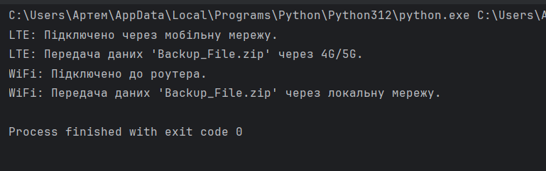
Код програми 3.2:
from abc import ABC, abstractmethod
class Connection(ABC):
@abstractmethod
def initialize(self):
pass
class TerrestrialConnection(Connection, ABC):
@abstractmethod
def transfer_instant_data(self, data: str):
pass
class ComplexConnection(Connection, ABC):
@abstractmethod
def establish_satellite_link(self):
pass
class WiFi(TerrestrialConnection):
def initialize(self):
print("WiFi готовий.")
def transfer_instant_data(self, data: str):
print(f"WiFi відправив: {data}")
class SatelliteConnection(ComplexConnection):
def initialize(self):
print("Супутникова система ініціалізована.")
def establish_satellite_link(self):
print("Пошук супутника на орбіті... З'єднання встановлено.")
def perform_web_browse(conn: TerrestrialConnection):
conn.initialize()
conn.transfer_instant_data("HTTP Request")
perform_web_browse(WiFi())
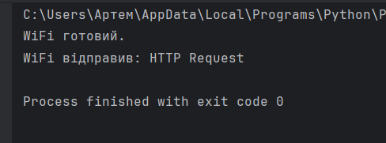
Результат:

Завдання 4.
Код програми 4.1:
from abc import ABC, abstractmethod
class Callable(ABC):
@abstractmethod
def make_call(self, number: str):
pass
class Messagable(ABC):
@abstractmethod
def send_sms(self, number: str, text: str):
pass
class Networkable(ABC):
@abstractmethod
def connect_to_network(self):
pass
class OldPhone(Callable):
def make_call(self, number: str):
print(f"[OldPhone] Набираю номер {number} через лінію АТС...")
class SmartPhone(Callable, Messagable, Networkable):
def make_call(self, number: str):
print(f"[SmartPhone] Дзвінок на {number} через 4G/VoLTE.")
def send_sms(self, number: str, text: str):
print(f"[SmartPhone] Відправлено SMS: '{text}' на номер {number}")
def connect_to_network(self):
print("[SmartPhone] Підключено до мережі оператора.")
if __name__ == "__main__":
print("--- Тестуємо старий телефон ---")
my_old_phone = OldPhone()
my_old_phone.make_call("067-055-53-")
print("\n--- Тестуємо смартфон ---")
my_iphone = SmartPhone()
my_iphone.connect_to_network()
my_iphone.make_call("067-000-00-01")
my_iphone.send_sms("067-000-00-01", "Привіт! Я на зв'язку.")

Результат:
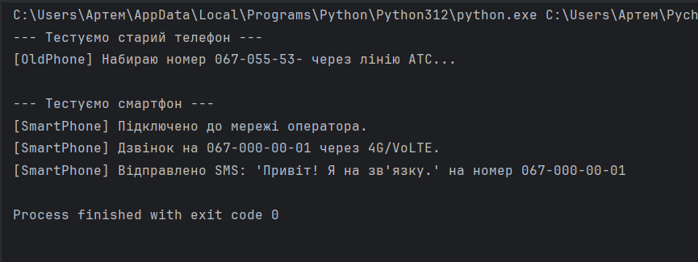
Код програми 4.2:
from abc import ABC, abstractmethod
class Networkable(ABC):
@abstractmethod
def connect_to_network(self):
pass
class DataTransmitter(ABC):
@abstractmethod
def send_data(self, payload: dict):
pass
class Callable(ABC):
@abstractmethod
def make_call(self, number: str):
pass
class HumiditySensor(DataTransmitter, Networkable):
def connect_to_network(self):
print("[IoT] Підключення до вузькосмугової мережі NB-IoT...")
def send_data(self, payload: dict):
print(f"[IoT] Дані відправлено на сервер: {payload}")
def operator_system_process(device: DataTransmitter):
print("\n--- Робота оператора з IoT пристроєм ---")
device.send_data({"humidity": "45%", "battery": "88%"})
if __name__ == "__main__":
sensor = HumiditySensor()
sensor.connect_to_network()
operator_system_process(sensor)

Результат:
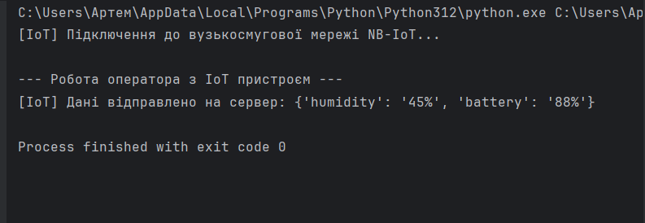
Завдання 5.
Код програми 5.1:
from abc import ABC, abstractmethod
class Logger(ABC):
@abstractmethod
def log(self, message: str):
pass
class FileLogger(Logger):
def log(self, message: str):
print(f"Запис у файл: {message}")
class NetworkMonitor:
def __init__(self, logger: Logger):
self.logger = logger
def check(self):
self.logger.log("Мережа працює")
if __name__ == "__main__":
my_logger = FileLogger()
monitor = NetworkMonitor(my_logger)
monitor.check()

Результат:
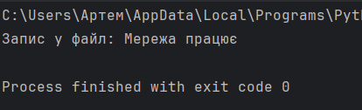
Код програми 5.2:
from abc import ABC, abstractmethod
class Logger(ABC):
@abstractmethod
def log(self, message: str):
pass
class FileLogger(Logger):
def log(self, message: str):
print(f"Файл: {message}")
class ServerLogger(Logger):
def log(self, message: str):
print(f"Сервер: {message}")
class ConsoleLogger(Logger):
def log(self, message: str):
print(f"Консоль: {message}")
class NetworkMonitor:
def __init__(self, logger: Logger):
self.logger = logger
def check(self):
self.logger.log("Мережа працює")
if __name__ == "__main__":
loggers = [FileLogger(), ServerLogger(), ConsoleLogger()]
print("Результат роботи системи з різними логерами:")
for current_logger in loggers:
monitor = NetworkMonitor(current_logger)
monitor.check()

Результат:
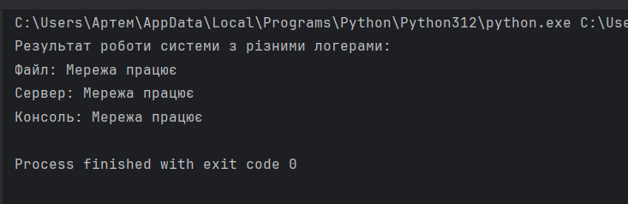
Висновок: У ході лабораторної роботи я опанував практичне застосування принципів SOLID для проєктування об’єктно-орієнтованих систем на Python, навчившись створювати гнучкий, масштабований та підтримуваний код для сфери телекомунікацій.

